Ретрит медитации: Гуру Йога
На основе учения Кен Ринпоче Лобсанг Тарчина, геше Майкла Роуча, и других учителей
Перевод, редакция, и подача
Ламы Дворы-ла
Кибуц Туваль, апрель 2008
Урок 8, часть 1
(Мандала)
Начнем с нескольких вопросов которые у вас накопились.
Вопрос: как ария может предотвратить заряжение кармических семян которые накопились в его сознании в прошлом через соблюдение обетов и практику? Как это работает с точки зрения кармического механизма?
Ответ: семена посеянные нами в прошлом нашими действиями сидят себе в подсознании. То, что приводит их к созреванию в колесе жизни, там есть 8 и 9 звено, и это звенья которые представляют влечение и цепляние, и отвращение. Влечение и цепляние за привлекающие нас вещи, и отвращение и ненависть к тем объектам которые мы не любим, или которых мы не хотим в нашей жизни. Это те яды которые заряжают семена.
Более того – и вам нужно для этого пройти курс 4 – есть влечение к сансарному существованию. Есть у всех у нас, иначе нас бы здесь не было, и оно заряжает эти семена. И это влечение исходит из непонимания сансары. Когда приходит мудрость, когда приходит понимание того откуда приходит этот мир и, что его приводит в движение то влечение уменьшается. Видят его пустоту. И тогда эти семена не заряжаются потому, что их заряжает эта энергия. И источник этой энергии в невежестве. И в тот момент когда невежество устранено -они там, но они остаются бесплодными.
Чтобы понять это немного больше нужно:
- Прослушать курс 4,
- Нужно прослушать те объяснения, которые давались о колесе жизни. Немного их мы дали в завершение курса Сутра Сердца.
Прослушайте это, и постепенно-постепенно это прояснится. Это то, что требуется переварить.
Вопрос: правильно ли будет сказать, что будда, лама, и ученики которые на пути являются одним и тем же на уровне потенциала? И если так, то верно ли сказать, что они отличаются друг от друга уровнем их знания истинной природы?
Ответ: если подразумевается уровень потенциала, то это их пустота, и тогда ответ да. Все они пустота. Будда пуст. Лама пуст. Ученики пусты. Все явления пусты. И с этой точки зрения между ними нет разницы. Все пусты. Пустота будды это та же самая пустота, но из-за того, что сознание будды настолько отличается от нашего, он да пуст в смысле отсутствия собственного существования, но из-за того, что там есть такая сильная сила, это не совсем одно и то же.
Но отличаются ли они друг от друга на уровне их знания истинной природы? Это часть ответа. Это верно. У человека видевшего пустоту напрямую есть мудрость которой нет у человека не видевшего пустоту напрямую. И у них есть огромная разница в понимании истинной природы. Это верно. Среди тех кто видел пустоту напрямую все еще есть большие различия в соответствии с уровнями бодхисаттвы, и разумеется будда своим пониманием полностью отличается от молодого арии. Поэтому да. Есть много уровней.
Вопрос: во первых, большое спасибо. Можно ли уточнить разницу между третьим и шестым абзацем?
Ответ: в абзаце 3 мы восхищаемся высшими качествами ламы. Мудростью, состраданием, способностью, поведением, действиями ламы, речью ламы, чистым мышлением, чистым всезнающим сознанием ламы. Это абзац номер три. И это абзац восхищения, преклонения, трепета. Признательного восхищения. Это абзац который приходит чтобы пробудить сильную эмоцию восхищения этими вещами и признательности за них, и может быть желания стать таким же. Чтобы мы сами сумели стать такими же.
Абзац номер шесть - это абзац в котором мы просим учителя его мудрости и любви. И здесь ударение стоит на том, что ученик приходит с любовью и мольбой, и просит у учителя мудрости. Учителя ставят вверху, а ученик скромно внизу. И здесь есть аспект мольбы, просьбы, и желания. Это преданность. Это немного другой аспект.
Вопрос: как можно посеять семена только через ментальную визуализацию? Работает ли это всегда с любой визуализацией которую я выберу?
Ответ: да. Каждое действие, каждое слово, и каждая мысль оставляют запись в нашем сознании. И эти визуализации направлены на то чтобы оставить запись в нашем сознании. И с каждой мыслью мы оставляем запись, но большинство мыслей не совсем намеренные, они приходят. И записи которые остаются не обязательно желательные. Здесь мы однозначно направляем мысли чтобы записать записи которые очень желательны. И когда они созреют мы найдем себя в раю. Да.
Вопрос: есть разница между записью которая остается в сознании при визуализации и записью которая остается в сознании в результате настоящего действия?
Ответ: да. Есть большая разница. Чем больше вы можете делать более конкретное действие… то есть, желать кому-то хорошего это чудесная запись. Идти и заботиться о том чтобы ему было хорошо - это намного-намного более сильная запись. Намного более сильная. И есть вещи которые мы можем делать на деле, и мы обязаны делать их на деле. И есть вещи которые мы не можем делать на деле. Мы еще не можем заскочить в рай проведать его, поэтому мы пока это представляем. И тогда это придет. Нужно следовать указаниям лам, и тогда мы придем.
Создание физической территории защиты
Сейчас наша тема на этом уроке - создание защиты на ретрите. Вчера я немного начала с вами об этом говорить. Мы начали немного говорить о тормах и сказали, что здесь мы этого не будем делать, и вместо этого будем использовать печенья. Хорошо использовать белые печенья. Печенья, которые у нас нашлись не совсем белые но это тоже подходит. Это не что-то супер критически важное.
Мы сказали, что есть два вида торм которые мы делаем:
- Есть тормы которые мы делаем чтобы предотвратить препятствия,
- И есть тормы которые мы делаем чтобы угодить хозяевам этого места. Духам жилищем которых это является, и мы начинаем играть в энергии на их территории.
И вначале, перед тем как входят в ретрит есть церемонии. Я говорила вам о цам, о границе ретрита. Мы очерчиваем, «сейчас это мои границы».
Цель каждого ретрита ввести нас внутрь. Уединиться от внешнего мира, позволить сознанию войти внутрь чтобы проделать там более глубокую очистку, более глубокое усвоение записей которые оставляют наши визуализации, и так далее.
И мы хотим создать себе защиту. Мы физически определяем территорию. Предположим, мы здесь в группе были на ретрите, и мы определяем территорию которая снаружи здания чтобы мы может быть не переходили эту гранцу.
Берут точки отсчета. Здесь есть дорога. Может быть здесь есть какой-то забор, или какие-то окружающие камни. Что-то, что служит природной границей. И мы решаем, что мы на протяжении ретрита не выходим за эту границу. Это решено. Мы также просим всех людей которые может быть хотят посетить нас чтобы они не приходили нас посещать. Только считанные люди могут приходить нас посещать на ретрите, и мы решаем кто это. Они всегда включают в себя ламу. Они всегда включают в себя врача, или зубного врача если есть какая-то чрезвычайная ситуация. Всегда включают в себя человека или людей, которые заботятся о нас, приносят нам еду, и так далее.
Оставляют место или два для неожиданных ситуаций: взрывается труба и нужен инсталлятор. Тогда вы оставляете место свободным для неожиданных вещей. И все. И кроме этих людей никто не должен приходить вас навещать. Вы уходите в уединенное место, вы не обязаны рассказывать об этом всему миру. Не нужно знать где вы. Чем скромнее вы это делаете, тем лучше для вас. Потому, что это дает ретриту больше силы. Вы можете хранить силу внутри.
Итак, в начале мы поводим церемонии чтобы определить эту территорию. И мы проведем пример такой церемонии создания защиты, и у нас будет две части.
- Первая часть – физическая. Мы пойдем и сделает пометки, знаки, «здесь наша территория». И поднесем там подношение духам, и так далее. Есть мантры, которые произносят когда это делают. Мы для этого будем использовать мантру Чже Цонгкапы. Можно произносить Сутру Сердца – можно использовать мантру Сутра Сердца. Это мантра является чудесной защитой. И это первое, и это мы сделаем. Итак, это первая часть - делать это физически.
- Потом, после того как мы закончим определять эту территорию снаружи вы входите обратно в свою хижину на ретрите, сидите на подушке для медитации, и тогда делаете медитацию, которая создает защиту.
И в первую очередь позаботьтесь чтобы у каждого из вас был лист обычной белой бумаги, и ручка. Или маркер, или фломастер. Фломастер лучше.
Сейчас то, что принято делать чтобы создать защиту… Вы помните, в Йоге тибетского сердца серии 3, как мы делали защиту? Мы делали «Ом а хунг» (лама поет эту мантру), Om Ah Hung, помните? И мы будем использовать «Ом а хунг». Ом символизируем святые действия будд. Святые действия, которые они делают в мире. Принесение благословения всем существам.
«А» символизирует святую речь будд через которую они обучают нас тому, что нам нужно практиковать и тому, что нам нужно прекратить делать. Их чудесную способность обучать каждое существо в соответствии с его уровнем и его потребностями. И Хунг символизирует святое сознание будды. Большое сострадание в их сердцах, их всезнание, и так далее.
И сейчас каждый из вас возьмите лист бумаги и просто сложите его вдвое. И сейчас еще раз вдвое в длину. То есть вчетверо. Мы сделаем это в этот раз так. И каждый это держит в руке. И сейчас вы записываете здесь три буквы. «Ом А Хунг». И вот я напишу их на доске. Если у вас есть красный фломастер это лучше. Но не обязательно.
Это Ом. Внизу идет а. под ними идет хунг. Вы записываете их вертикально, одну под другой. Это должно выглядеть примерно так. Просто.
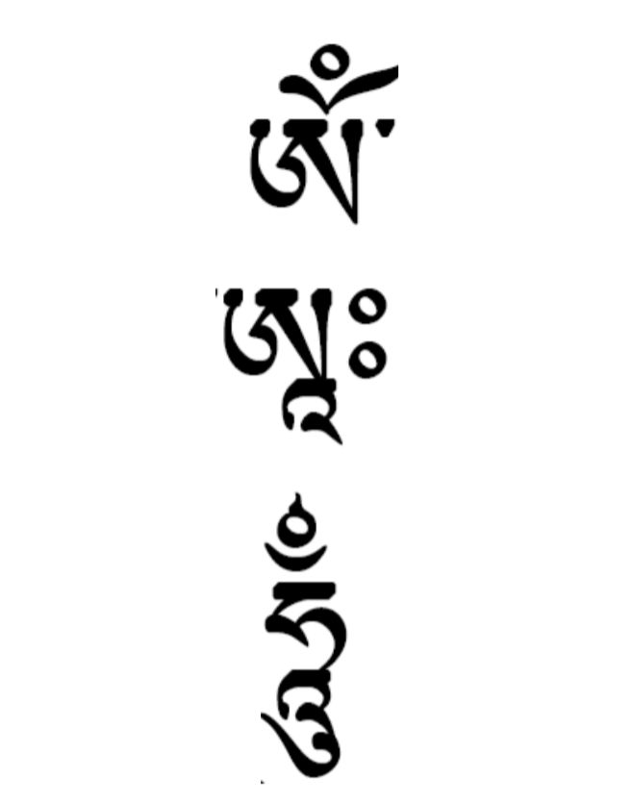
И эти буквы символизируют священные аспекты просветленных личностей.
Мы используем просветленных личностей и их святые аспекты для защиты. Если вы действительно проделываете более длинный ретрит это будет вещами, которые мы положим снаружи и прикрепим их к деревьям которые окружают то место в котором мы проделываем ретрит. И с каждой стороны выбирают одно дерево. Одно спереди, одно сзади, одно с востока, одно с запада. Итак четыре. У каждого должно быть четыре. Мы здесь поделимся на группы, поэтому достаточно чтобы у каждого было по одному.
Сейчас, если вы проделываете длинный ретрит вы обворачиваете их нейлоном, да. Чтобы защитить их от дождя. И для этого берут молоток и гвозди.
Мы поделимся на группы по пять человек. Каждая группа поставит пять таких маркеров. И каждая группа найдет себе четыре своих дерева. Каждая группа определяет себе территорию. Идут туда как группа. На каждом дереве ставят один маркер.
Принято брать то, что называется куша грас. Kusha grass, вы знаете, что такое куша грас? Это то, что индийцы используют чтобы подметать пол. Это такая длинная трава. И вы складываете это так вместе (лама складывает стебель травы в сложенный маркер), берете гвоздь, и прибиваете их вместе к дереву (траву и бумагу сложенные вместе) ок? И это (соцветия травы) в направлении вверх. Если нет дерева то находят куст или забор, или что-то к чему можно это присоединить, чтобы это оставалось там. Важно оставить и соединить это в такой форме чтобы это оставалось там до конца ретрита. Проводят также маленькую церемонию и это говорит духам «до этих границ». Вы охраняете эту территорию, это моя территория.
Может быть вам это слышится странным, мы не сразу с этим соединяемся, это какой-то вид такой церемонии, в противоположность всем мудрым и логичным медитациям которые мы делаем – и вдруг что-то не логичное. Привыкайте к этому. Если вы хотите пойти в продвинутую практику вам нужно к этому привыкнуть. Мы не все понимаем. Это приходит от просветленных личностей. У нас нет их сознания.
Я могу рассказать вам много историй. Я знаю историю о девушке, которая пошла на ретрит в лесу и сделала себе защиту как нужно. И во время ее ретрита в лесу возник большой пожар, и огонь обошел ее территорию, ее территория осталась без огня. И также если мы не все понимаем, давайте дадим этому как говорят кредит, несмотря на сомнения.
- И это первый этап, мы их рисуем, их обворачиваем, это мы сделаем заранее. Идем с куша грас и прикрепляем это к деревьям.
- Когда вы туда приходите, сейчас вам нужно сообщить вовлеченным сторонам, что вы пришли, что вы здесь, что вы определяете там место, и что им нужно обратить внимание на вас, и они начнут вас охранять. Как это делают? Подкупают их. И мы делаем это несколькими способами.
а. Сначала мы звоним им в колокольчик. Придите сюда. Если вы заметили, в тексте молитвы которую вы получили, которую мы практикуем на этом ретрите, вы заметили там звездочки? В первом абзаце и в четвертом абзаце есть звездочки. В первом абзаце, там где есть звездочки, когда мы говорим «Приди Лобсанг Дракпа, приди пожалуйста ко мне», это когда мы приглашаем его, мы звоним чтобы его пригласить.
б. Также в этом абзаце, когда мы подносим подношение, «В своем сердце накрою огромное море подношений», мы также звоним чтобы сообщить «Вот здесь есть подношение, приди, приди чтобы получить подношение». И мы делаем то же самое и здесь. Мы выходим с колокольчиком, и мы приглашаем их.
в. Также мы зажигаем ладан, может быть их притянет запах.
г. И также зажигаем свечу, может быть их притянет свет. Обычно эту церемонию мы делаем вечером, после заката солнца, сразу же после заката солнца, когда еще не полная темнота, чтобы вы еще видели, где деревья.
д. И звоним им, зажигаем свет и ладан, и приглашаем их. И подносим немного печений. Мы положим им все на поднос. Вы идете с этим подносом, и когда подходите к месту – подносите подношение. После того как вы позвонили они уже там.
ж. И тогда вы произносите мантру для защиты, вы можете произнести мантру Чже Цонгкапы, вы можете произнести мантру Сутры Сердца. Вы можете прочитать всю Сутру Сердца. После того как закончили все свои четыре дерева, чтобы создать защиту вы можете пойти с сутрой сердца на протяжении границы своей территории читая ее, даже несколько раз.
И это первый этап который мы делаем снаружи. Завершают это делать, возвращаются внутрь, и тогда мы сделаем медитацию. И давайте начнем делиться на группы. Мы организуем подносы для каждой группы. Каждая группа с подносом. У нее будет блюдце с печеньями, у нее будет стебель травы, у нее будет гвоздь, у нее будут записки. У нее будет мантра, будет палочка ладана, спички. То, что еще можно сделать – вы нарвете белые цветы которые можно срывать. Вы срываете их так чтобы было несколько лепестков на каждом подносе, и вы рассеиваете это там, и это часть подношения. Потом нам будут нужны еще такие цветы.
Итак, на каждом подносе будет несколько лепестков, свеча, палочка ладана, гвоздь, четыре маркера, и четыре стебля.
Я напишу вам мантру Сутры Сердца:
Tadyatha. Gate gate paragate parasamgate bodhi svaha.

